西阆苑大六班今日动态
2024年6月5日
出勤：今天来园人数31人
一、晨间来园：
孩子们进入大班下半年的生活，小朋友们入园后主动和老师、小朋友们打招呼说早上好，随后在户外游戏中，注意安全，不挤不推，区域根据自己的需求进行游戏，很棒哦。

二、区域活动
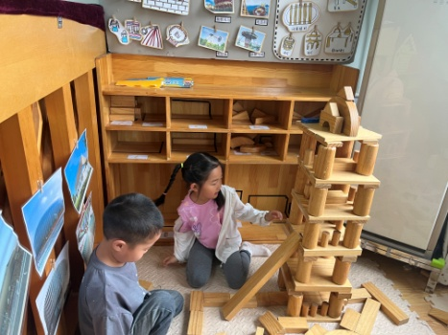 | 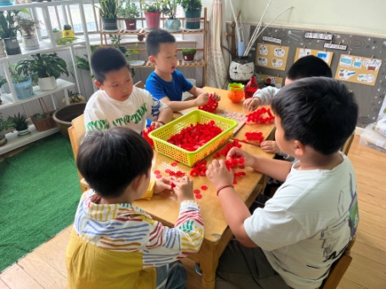 | 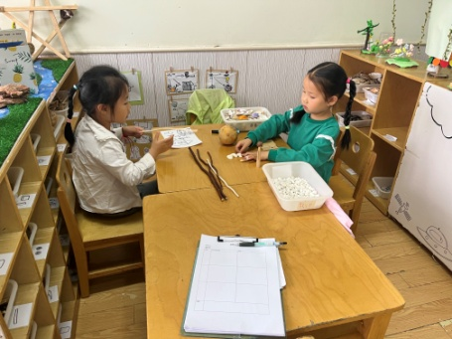
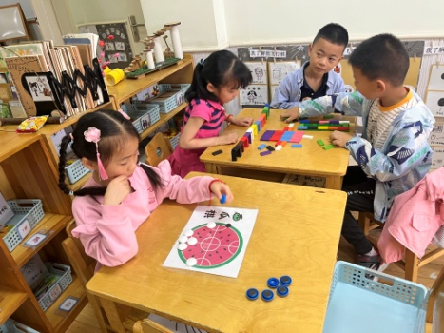 | 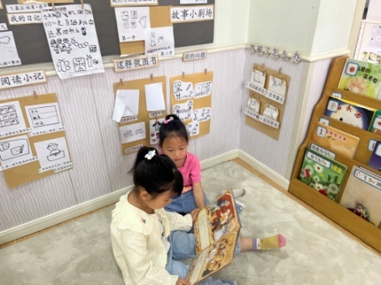 | 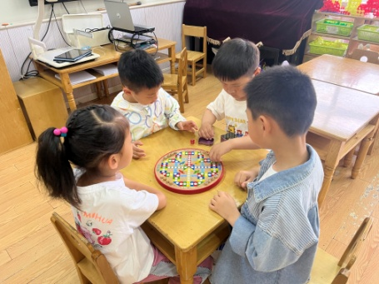

三、集体活动
音乐：毕业歌
《毕业歌》歌曲旋律非常优美，歌曲ABA的句式比较明显，字里行间抒发着幼儿热爱幼儿园、热爱老师的一片深情，这首歌恰如其分地表达了幼儿毕业的心情。歌曲中的附点音符使得歌曲充满了抒情舒展的旋律情绪，其中A段歌曲欢快、跳跃，B段歌曲抒情、舒展。本次活动主要引导幼儿感知歌曲的情绪，有感情地学唱歌曲。李均翔、唐烨轩、庄明千、奚振钦、唐子轩、沈帛然、杨怿旸、吴雨航、王懿洋、徐梓恒、王致远、王钰、焦相儒、周瑀章、茹易、吴佳颖、万芯雨、殷子萱、葛欣岚、卞溪芮、卢梦妍、王鑫凌、胡雨萌、姚欣妍、张玲齐、王可心、赵子睿、王梵、于梓萌、朱梦涵能够唱准音乐附点节奏，有感情地演唱歌曲；李均翔、唐烨轩、庄明千、奚振钦、唐子轩、沈帛然、杨怿旸、吴雨航、王懿洋、徐梓恒、王致远、王钰、焦相儒、周瑀章、茹易、吴佳颖、万芯雨、殷子萱、葛欣岚、卞溪芮、卢梦妍、王鑫凌、胡雨萌、姚欣妍、张玲齐、王可心、赵子睿、王梵、于梓萌、朱梦涵感受歌曲跳跃、抒情的不同风格，体验毕业的不舍之情。

四、生活活动：
今天的早点：牛奶、腰果、饼干
今天的午餐：牛肉杂酱面、老鹅汤
今天的水果：香蕉、羊角蜜
今天的点心：咸粥
小朋友们整体的午睡情况都很好，早早的就进入梦乡啦！孩子们吃饭的状况比以前有进步，饭菜孩子们都很喜欢吃，全部吃光哦！

五、温馨提示：
1.请各位家长注意来园、返园的路上安全哦，并请佩戴头盔！
2.家长们给孩子来园的时候合适运动的衣物。

